# Федеральное агентство по образованию

ГОУ СПО «Череповецкий металлургический колледж»

### Специальность:

### 150411 «Монтаж и техническая эксплуатация промышленного оборудования»

**Материаловедение: металлы и сплавы**

САМОСТОЯТЕЛЬНАЯ РАБОТА

Выполнил: Леликов А.П.

студент группы ЗО - 3ТО

Преподаватель: Мальцева О.И.

Череповец

2009

**Оглавление**

1. Самостоятельная работа №1

«Формирование структуры и методы исследования свойств металлов»

2. Самостоятельная работа № 2

«Диаграмма состояния “железо-цементит”

3. Самостоятельная работа №3

«Железоуглеродистые сплавы»

4. Самостоятельная работа № 4

«Термическая обработка металлов и сплавов»

5. Самостоятельная работа № 5

«Сплавы, применяемые в промышленности»

**Самостоятельная работа 1**

### **«Формирование структуры и методы исследования свойств металлов»**

Вариант задания № 9

1. **Объясните, к какой деформации (холодной или горячей), следует отнести прокатку низкоуглеродистой стали, свинца и вольфрама при комнатной температуре.**

Горячая деформация производится при температуре выше температуры рекристаллизации для получения полностью рекристаллизованной структуры. Холодная прокатка производится ниже температуры рекристаллизации, сопровождается упрочнением (наклепом) металла. Прокатка низкоуглеродистой стали, свинца и вольфрама при комнатной температуре следует отнести к холодной деформации.

Холодная прокатка по сравнению с горячей имеет два больших преимущества: во-первых, она позволяет производить листы и полосы толщиной менее 0,8-1 мм, вплоть до нескольких микрон, что горячей прокаткой недостижимо; во-вторых, она обеспечивает получение продукции более высокого качества по всем показателям - точности размеров, отделке поверхности, физико-механическим свойствам. Эти преимущества холодной прокатки обусловили ее широкое использование как в черной, так и в цветной металлургии.

В цветной металлургии холодная прокатка применяется для получения тонких полос, листов и лент из алюминия и его сплавов, меди и ее сплавов, никеля, титана, цинка, свинца и многих других металлов.

1. **Напишите, каким способом надо измерять твёрдость листовой мягкой стали толщиной 1мм.**

Твёрдость в большинстве случаев испытывается при статическом характере вдавливания индентора в виде шарика, конуса или пирамиды в тело исследуемого объекта или царапанием поверхностного слоя пирамидой из твёрдого материала (склерометрический метод).

Для определения твёрдости тонких слоёв или мелких образцов используют прибор “Супер-Роквелл”, отличающийся от обычного прибора “ТК” меньшими нагрузками.

1. **Объясните, когда процесс кристаллизации протекает быстрее – при небольшой, большой и очень большой степени переохлаждения? (ответ обосновать).**

Пространственные кристаллические решетки образуются в металле при переходе из жидкого состояния в твердое. Этот процесс называется кристаллизацией.

Процесс кристаллизации может протекать только при переохлаждении металла ниже равновесной температуры Тп (температура плавления).

На рис.1. изображены термические кривые, характеризующие процесс кристаллизации металлов при охлаждении с разной скоростью. При очень медленном охлаждении степень переохлаждения невелика (рис.1 кривая ∆Т). В этих условиях будет получено крупное зерно. С увеличением степени переохлаждения (кривые ∆Т1, ∆Т2) число зародышей возрастает в большей мере, чем скорость их роста, и размер зерна в металле уменьшается.

Зерно металла сильно влияет на механические свойства: чем мельче зерно, тем выше вязкость и пластичность.

При увеличении степени переохлаждения скорость образования кристаллов и скорость их роста возрастают, при определенной степени переохлаждения достигают максимума, после чего снижаются.

Скорость роста

**Самостоятельная работа 2**

### **«Диаграмма состояния “Железо-цементит”»**

Вариант Задания № 9

1. **Построить диаграмму «железо-цементит» с обозначением линий, точек и областей.**

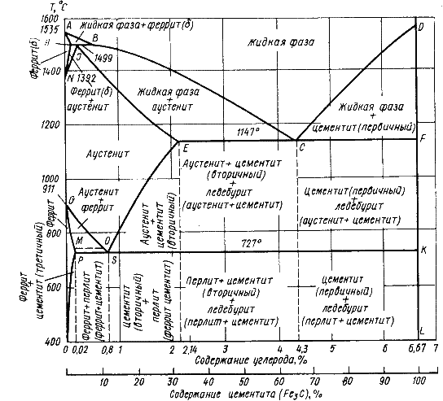

Рис..1. Диаграмма состояния железо – цементит

К углеродистым сталям относятся сплавы железа с углеродом с массовой долей углерода от 0,02 до 2,14 %.

Основнымикомпонентами углеродистых сталейявляются железо и углерод.

Железо является полиморфным металлом. При температурах ниже 910° С, железо существует в  -модификации. Эта аллотропическая модификация железа называется  -железом. В интервале температур от 910° С до 1392° С существует  -железо с гранецентрированной кубической решеткой.

Углерод является неметаллическим элементом. В углеродистых сталях эти компоненты взаимодействуют, образуя, и зависимости от их количественного соотношения и температуры, разные фазы, представляющие собой однородные части сплава. Углерод может растворяться как в жидком (расплавленном) железе, так и в различных его модификациях в твердом состоянии. В углеродистых сталях различают следующие **фазы** (рис.1): жидкий сплав (Ж), твердые растворы -феррит (Ф) и аустенит (А) и химическое соединение цементит (Ц),

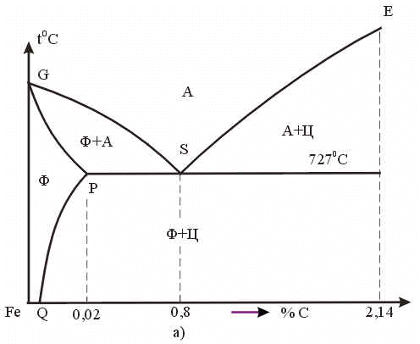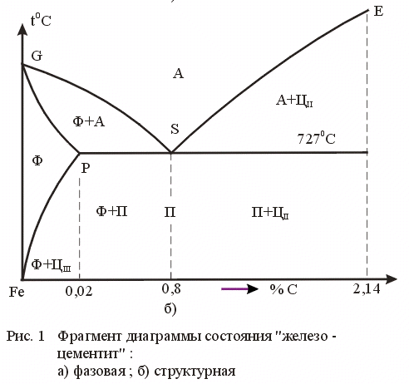

**Феррит** - твердый раствор внедрения углерода в  -железе. Содержит при нормальной температуре 0,006 % углерода. У феррита низкие твердость *(HB* = 790 *МПа)* и прочность (6 = 245*МПа),* высокие пластичность ( = 50%,  = 85%) и ударная вязкость *(KCU* = 2940*кДж/м2).*

**Аустенит** - твердый раствор внедрения углерода в  -железе, при нормальной температуре в углеродистых сталях в равновесном состоянии не существует.

**Цементит** - химическое соединение железа с углеродом, карбид железа *Fc3C.* Содержит 6,67 % углерода. Для цементита характерна высокая твердость *(НV =* 9800 *МПа)* и очень низкая пластичность.

**Перлит –** эвтектоидная механическая смесь феррита и цементита (Ф+Ц). Существует ниже 727° С и содержит 0,8% С.

1. **Определить вид углеродистой стали и белого чугуна по заданному содержанию углерода, отметить эти точки на своей диаграмме.**

Сплав содержащий до 2,14 % С – сталь. По содержанию углерода и по структуре стали подразделяются на доэвтектоидные (0,02 % < C < 0,8 %) структура феррит + перлит (Ф+П); эвтектоидные (С = 0,8 % С), структура перлит (П), перлит может быть пластинчатый или зернистый.; заэвтектоидные (0,8 % < C < 2,14 %), структура перлит + цементит вторичный (П + ЦII), цементитная сетка располагается вокруг зерен перлита.

**Сталь углеродистая с содержанием углерода 0,55. % С – это сталь доэвтектоидная (содержание углерода меньше 0,8%).**

Сплав содержащий от 2,14 % С до 6,67 % С – чугун.

Чугун, содержащий от 2,14 % С до 4,3 % С называется доэвтектическим.

Чугун с содержанием 4,3 % С называется эвтектическим или ледебуритным.

Чугун, содержащий более 4,3 % С называется заэвтектическим.

Белый чугун с содержанием углерода 5.0 % С – это чугун заэвтектический (содержание углерода в пределах 4,3-6,67%).

1. **Построить кривые охлаждения стали и чугуна с указанием положения критических точек.**

**а б**



**Рис.2 Кривые охлаждения стали (а) и чугуна (б)**

4. Зарисовать схематично процесс охлаждения.

а – доэвтектоидная сталь ; б – заэвтектический белый чугун .



**5. Описать словесно процесс охлаждения углеродистой сталь с содержанием 0,55 % С (из жидкого состояния до комнатной температуры) с описанием всех структурных и фазовых превращений.**

Углеродистая сталь с содержанием 0,55 % С, **доэвтектоидная**, кристаллизуется в интервале температур, ограниченными линиями ВС и IE от 1510°С до 1440°С (рис.2,а).

Первичная кристаллизация: Ниже линии ВС сталь состоит из **жидкой фазы и аустенита**. В процессе кристаллизации состав жидкой фазы изменяется по линии ликвидус ВС, а аустенита - по линии солидус IE.

При температуре около1440° C состав жидкой фазы определяется точкой 2, аустенита – точкой 1.

Ниже температуры по линии солидус IE -1440°С, до температуры по линии GOS - 790°С), происходит затвердевание и сталь получает однофазную структуру – **аустенит.**

Первичные кристаллы аустенита имеют вид дендритов, величина и строение, которых определяется перегревом металла выше линии ликвидус, его составом и условиями охлаждения в процессе кристаллизации.

При понижении температуры состав аустенита меняется по линии GOS, а феррита - по GP.

Вторичная кристаллизация:

Начало вторичной кристаллизации на линии GОS (790°С) и образование **ферритно-аустенитной** структуры.

Конец вторичной кристаллизации - на линии PSK (735°С), аустенит превращается в эвтектоидную смесь - **перлит.**

Таким образом, структура доэвтектоидной углеродистая стали с содержанием 0,55 % С после окончания всех превращений состоит из **феррита и перлита**.

Температуры, при которых происходят фазовые и структурные превращения в сплавах системы железо – цементит, т.е. **критические точки**, имеют условные обозначения.

Обозначаются буквой А (от французского arret – остановка):

А1 – линия PSK (727°С) – превращение П А;



A2 – линия MO (768°С, т. Кюри) – магнитные превращения;

A3 – линия GOS(переменная температура, зависящая от содержания углерода в сплаве) – превращение Ф А;



A4 – линия NJ (переменная температура, зависящая от содержания углерода в сплаве) – превращение ;



Acm – линия SE (переменная температура, зависящая от содержания углерода в сплаве) – начало выделения цементита вторичного (иногда обозначается A3).

Так как при нагреве и охлаждении превращения совершаются при различных температурах, чтобы отличить эти процессы вводятся дополнительные обозначения. При нагреве добавляют букву с, т.е , при охлаждении – букву r, т.е. .



**Белый чугун с содержанием 5,0 % С, заэвтектический,** кристаллизуется в интервале температур, ограниченными линиями CD и СF (рис.2, б).

Первичная кристаллизация проходит по линии ликвидус CD - 1230°С - жидкая фаза, заканчивается по линии СF - 1147°С – образование кристаллов **цементита первичного**.

Конец первичной кристаллизации при полном медленном охлаждении образуют структуру цементита первичного и **ледебурита** (аустенит +цементит). Вторичная кристаллизация – при температуре ниже 727° С, меняется состав ледебурита (перлит + цементит).

После окончания всех превращений структура белого чугуна с содержанием 5,0 % С**,** состоит из **ледебурита + цементита первичного.**

1. **Заполнить таблицы 4, 5:**

**Таблица 4 – Линии диаграммы Fe – Fe3С**

|  |  |
| --- | --- |
| Обозначение | Описание |
| Линия АBCD | Линия ликвидус системы. На участке АВ начинается кристаллизация феррита (), на участке ВС начинается кристаллизация аустенита, на участке СD – кристаллизация цементита первичного. |
| Линия AHJECF | Линия солидус. На участке АН заканчивается кристаллизация феррита (). На линии HJB при постоянной температуре 1499°С идет перетектическое превращение, заключающееся в том, что жидкая фаза реагирует с ранее образовавшимися кристаллами феррита (), в результате чего образуется аустенит.  На участке JЕ заканчивается кристаллизация аустенита.  На участке ECF при постоянной температуре 1147o С идет эвтектическое превращение, заключающееся в том, что жидкость, содержащая 4,3 % углерода превращается в эвтектическую смесь аустенита и цементита первичного |
| Линия ECF | При 1147°С протекает эвтектическая реакция Lc-AE+Ц.  Жидкость, состав которой соответствует точке С, превращается в эвтектическую смесь аустенита, состав которого соответствует точке Е, и цементита, называемую ледебуритом. |
| Линия PSK | При 727°С протекает эвтектическая реакция A - Фр+Ц.  В отличие от эвтектики, образующейся из жидкости, эвтектоид возникает из твердых фаз. Продукт превращения – эвтектоидная смесь феррита и цементита, называемая перлитом. |
| Линия ES | Показывает предельную растворимость углерода в аустените. |
| Линия PQ | Показывает предельную растворимость углерода в феррите. |

**Таблица 5 – Точки диаграммы** **Fe – Fe3С**

|  |  |  |  |
| --- | --- | --- | --- |
| Обозначение | Температура, °С | Концентрация углерода, % | Описание |
| A | 1539 | 0 | Температура плавления железа. |
| N | 1392 | 0.1 | Критическая точка перехода α=γ-железа обозначают Ас4 (при нагреве), и Ar1(при охлаждении). |
| G | 910 | 0 | Критическая точка перехода α=γ-превращения обозначают Ас3 (при нагреве), и Ar3(при охлаждении). |
| E | 1147 | 2.14 | Предельное содержание углерода в аустените. |
| P | 727 | 0.02 | Предельное содержание углерода в феррите. |
| C | 1147 | 4.3 | Нонвариантное равновесие аустенита состава Е, цементита (Fe3C) и жидкой фазы состава С.При кристаллизации жидкого сплава состава С образуется эвтектика ледебурит (аустенит + состав Е + цементит) |
| S | 727 | 0.8 | Предельное содержание углерода в аустените. |

**Самостоятельная работа 3**

### **«Железоуглеродистые сплавы»**

Вариант Задания № 9

1. Расшифровка марок сталей.

40Х; 55; Ст4пс; 09Х15Н8Ю; 60С2; 09Г2С; 30ХН2ВФ.

**40Х** – конструкционная, улучшаемая, легированная хромистая сталь;

0,36-0,44% ***С***; 0,17-0,37% ***Si*;** 0,50- 0,80% ***Mn***; 0,8-1,10% ***Cr*;** не более 0,3% ***N i.***

**55 –** углеродистая качественная конструкционная сталь;

0,52-0,6% ***C*;** 0,5-0,8% ***Mn;*** 0,17-0,37% ***Si***; не более 0,25% ***Cr.***

**Ст4пс –** углеродистая конструкционная полуспокойная сталь обыкновенного качества общего назначения; 0,18-0,27% ***C***; 0,40-0,70% ***Mn;*** 0,05-0,17% ***Si;***

**09Х15Н8Ю –** коррозионно-стойкая сталь аустенитно-мартенситная нержавеющая сталь; ≥0,09% ***C***; 14-16% ***Cr;*** 7-9% ***Ni,*** 0,7-1,3 % ***Al.***

**60С2 –** углеродистая легированная сталь для пружин и рессор; 0,58-0,63% ***C;***

1,6-2,0% ***Si;*** 0,6-0,9% ***Mn,*** не более 0,3% ***Cr***, 0,25% ***Ni,***0,20***% Cu.***

**09Г2С -** сталь низколегированная, для судостроения, химической промышленности, вагоностроения и мостостроения; не более 0,12% ***C,*** 0,5-0,8% ***Si,*** 1,3-1,7% ***Mn,*** не более 0,3% ***Ni, 0,3% Cu,*** 0,3% ***Cr.***

**30ХН2ВФ –** хромоникелевольфрамовая сталь**;**

**0,27-0,3% *C;*** 0,6-0,9% ***Cr;*** 2,0-2,4% ***Ni;*** 0,5-0,8% ***W,*** 0,15-0,3% ***V***

В основу маркировки сталей положена буквенно-цифровая система.

Лигированные элементы обозначаются буквами русского алфавита:

**Х – хром - Cr Р – бор - В**

**Г – марганец - Mn С - кремний - Si**

**Д – медь - Cu Т – титан - Ti**

**К – кобальт - Co Ф - ванадий - V**

**Н – никель - Ni Ю – алюминий - Al**

**М – молибден - Mo В – вольфрам - W**

**П – фосфор - P**

Количество углерода указывается в сотых долях процента цифрой, стоящей в начале обозначения; количество легирующего элемента в процентах указывается цифрой, стоящей после соответствующего индекса. Отсутствие цифры после элемента указывают на то, что его содержание менее 1,5%.

**Самостоятельная работа 4**

### **«Термическая обработка металлов и сплавов»**

Вариант Задания №9

**Назначить режим термообработки шестерни из стали 50 с целью достижения высокой твердости и износостойкости.**

1. **Деталь:** шестерня;
2. **Марка стали:** сталь 50;
3. **Содержание углерода:** 0,47-0,55 %С
4. **Цель термообработки:** Повышение твердости и износостойкости.
5. **Назначается термическая обработка** – закалка с высоким отпуском.

**Закалка** - температура нагрева Tзак. = Ас1 + (30-50)°С = 755°С+(30-50)°С = 785-810°C

Охлаждающая среда – вода.

**Отпуск -** Тот=500-650°С

Охлаждение на воздухе.

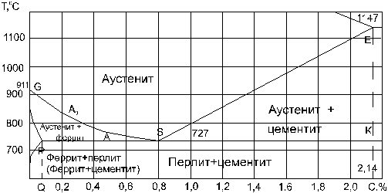

Рис. 1. "Стальной" участок диаграммы состояний сплава Fe-C

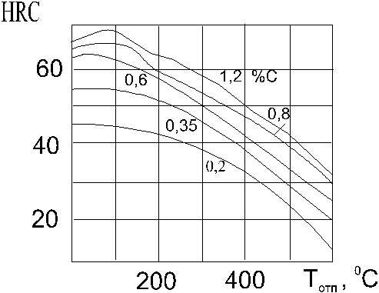

Рис. 2. Зависимость твердости закаленных углеродистых сталей с различным содержанием углерода от температуры отпуска

**6.** **Закалка.** Целью закалки является повышение твердости и прочности. Для зубчатых передач (деталь шестерня) важным является износостойкость, которая зависит от твердости.

После закалки стали с содержанием углерода 0,5%С получим твердость около 60 HRc.

В качестве охлаждающей (закалочной) среды для углеродистых сталей применяют воду.

После закалки возникают большие термические и структурные напряжения. Структура стали после закалки – мартенсит.

Для смягчения действия закалки сталь отпускают, нагревая до температуры ниже точки А1.

**Отпуск.** Отпуск снимаетили уменьшает остаточные напряжения, повышает вязкость, уменьшается твердость и хрупкость. Различают низкий, средний и высокий отпуск.

Низкий отпуск (Тотп = 150-250°С), охлаждение на воздухе. Применяют для снятия внутренних напряжений в закаленной стали с целью повышения вязкости без заметного снижения твердости. Средний отпуск (Тотп. = 300-500°С), твердость стали, заметно понижается, вязкость увеличивается. В процессе высокого отпуска (Тотп=500-650°С) мартенсит распадается с образованием троостита, а затем и сорбита. Эти структуры обеспечивают лучшее сочетание механических свойств: повышенные прочность, вязкость и пластичность. Высокому отпуску (улучшению) подвергают среднеуглеродистые (0,3-0,5%С) конструкционные стали, к которым предъявляются высокие требования к пределу текучести, пределу выносливости и ударной вязкости. В данном случае для получения высоких показателей прочности, пластичности и ударной вязкости рекомендуется высокий отпуск.

1. **Структурные превращения:**

* Исходная структура (до закалки) – Механическая смесь **феррита и перлита;**
* Структура при нагреве выше Ас1 – **Аустенит** (твердый раствор углерода в γ-железе);
* Структура после закалки – **Мартенсит** (пересыщенный твердый раствор углерода в

α-железе);

* Структура после высокого отпуска – **Сорбит отпуска**.

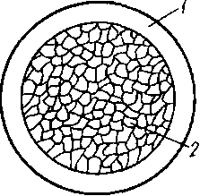

**Структура** улучшенной стали**-сорбит**

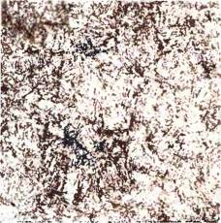

Микроструктура **мартенсита** стали 50 после закалки

**Самостоятельная работа 5.1**

### **«Выбор марки стали в зависимости от условий работы»**

Вариант Задания №9

1. Щёки и шары машин для дробления руды и камней работают в условиях повышенного абразивного износа, сопровождаемого ударами. Выбрать сталь для изготовления щёк и шаров, указать её химический состав и свойства, в том числе обрабатываемость резанием и поведением в работе. Указать структуру стали в готовом изделии.

2. Для щёк и шаров машин для дробления руды и камнейнеобходимо выбрать сталь, имеющую высокое сопротивление износу, с одновременным воздействием высоких давлений или ударных нагрузок.

Износ деталей машин вообще является сложным процессом. Типовые случаи: обычное трение скольжения и абразивный износ. В первом случае металл наклепывается с поверхности, поэтому износостойкость существенно зависит от способности металла наклепываться. Во втором случае, когда частицы металла вырываются с поверхности, износостойкость определяется твердостью и сопротивлением отрыву. Износостойкость может быть повышена химико-термической обработкой.

Для таких деталей применяют износостойкие стали.

3. К таким сталям относят высокомарганцовистую литую сталь, аустенитного класса, марки **110Г13Л.**

**110Г13Л**, содержат около 1 % С (углерода) и 12-13 % Мn (марганца), иногда такую сталь обозначают как Г13Л (1,1 % С; 3 % Мn; 0,5 % Si). Буква Л означает, что сталь литая.

**Сталь 110Г13Л** обладает высокой износостойкостью.

Структура этой стали после литья состоит их аустенита и избыточных карбидов (Fe, Мn)3С,

Выделяющихся по границам зерен, карбиды снижают вязкость и прочность стали.

Поэтому литые изделия подвергают закалке до 1100° С и с охлаждением в воде.

При таком нагреве растворяются карбиды, и сталь после закалки приобретает более устойчивую структуру **аустенитную** структуру с твердостью по Бринеллю НВ=180-220

Стали 110Г13Л обладает следующими механические свойствами:

Предел прочности, σв - 800-900 МПа

Предел текучести, σт - 310-350 МПа

Относительное сужение, φ - 30- 20 %

Относительное удлинение, δ5 - 25- 15 %

Из этих данных видно, что сталь с аустенитной структурой характеризуется низким пределом

текучести, составляющим около одной трети предела прочности.

Обрабатываемость резанием при твердости НВ 220 – коэффициент обрабатываемости К*v* = 0.25

Материал резца – твердый сплав (ВК8, Т5К10, ТТ7К12 и др.).

Характерной особенностью аустенита в условиях значительных давлений и ударных нагрузок является его повышенная склонность к наклепу. При деформации на 60-70 % твердость стали 110Г13Л, увеличивается до НВ 500, что объясняется большими искажениями кристаллической решетки, дроблением блоков мозаики и образованием структуры **мартенсита** в поверхностных слоях.

Под действием нагрузок эта сталь становилась все тверже и тверже.

И именно самоупрочнение послужило, широкому распространению марганцовистой стали.

Благодаря высокой износостойкости марганцовистой стали, ее начали применять для изготовления тех деталей, которые в процессе эксплуатации истираются при значительном удельном давлении - рельсовых крестовин, щек дробилок, шаров шаровых мельниц, гусеничных траков и т. п.

**Области применения стали 110Г13Л**

**Футеровка мельничная**. Для грубого измельчения применяют ребристые, для тонкого - прямые или волнистые плиты. Сухари, решетки, клинья используются для создания полностью замкнутого пространства в мельнице, и также изготавливаются из 110Г13Л.

**Плиты, щеки, брони дробилок**. Из 110Г13Л изготавливаются быстроизнашиваемые части дробильного оборудования: плиты, щеки, брони, конуса дробилок.

**Экскаваторы**. На экскаваторах типа ЭКГ, ЭШ, работающих в карьерах добывающей промышленности, самыми изнашиваемыми и самыми востребованными запасными частями являются зубья ковша, кромки режущие, стенки, траки гусеничные.

**Ножи (режущие кромки) отвала**. На бульдозерах, грейдерах используются изнашиваемые ножи (боковые, центральные). На погрузчиках изнашиваемой деталью являются зубья ковша

**Самостоятельная работа 5.2**

### **«Выбор сплава на основе цветного металла»**

Вариант Задания №9

**1.** **Червяк редуктора для уменьшения коэффициента трения часто изготовляют из стали, а венец колёс – из сплава на медной основе. Подберите марку и состав сплава для венца колеса, обладающего высокими антифрикционными свойствами. Укажите для сравнения сталь для изготовления червяка редуктора диаметром 30мм.**

Изготовление червяка и колеса из твердых материалов не обеспечивает достаточной износостойкости и сопротивления заеданию. Поэтому одну из деталей передачи выполняют из антифрикционного материала (материала с низким коэффициентом трения, хорошо сопротивляющегося заеданию и износу, работающему в условиях трения скольжения).

В машиностроении применяют конструкцию венцов червячных колес с напрессованным венцом, при небольшом диаметре колес.

Червяк и колесо должны обладать высокой прочностью, изностойкостью и сопротивляемостью заеданию.

Зубчатые венцы червячных колес изготовляют из бронзы, выбор марки материала зависит от скорости скольжения и длительности работы.

При высоких скоростях скольжения и длительной работе рекомендуется оловянные бронзы марок **Бр010 Ф1**, Бр010Н1Ф1.

При средних скоростях скольжения применяют безоловянистые бронзы марок БрАЖ9-4Л, БрАЖН10-4-4Л.

Червяки изготавливаются из среднеуглеродистых сталей марок 40х, 40хн с поверхностной или объемной закалкой до твердости 45...53 HRC.

**Бронзами** называют сплавы меди с любым элементом, кроме цинка.

Легирующие элементы в марках медных сплавов обозначают следующими буквами: А - алюминий, Н - никель, О - олово, Ц - цинк, С - свинец, Ж - железо, Мц - марганец, К - кремний, Ф - фосфор, Т - титан.

Маркировка бронзы:

Буквы Бр обозначают бронзу.

Цифры, следующие за буквой, указывают количество легирующего элемента.

В зависимости от состава бронзы делятся на простые оловянистые и специальные - безоловянистые. Существуют **сплавы бронзы** с добавлением алюминия, кремния, бериллия и других элементов.

**2.** Свойства бронзы, содержащие от пяти до десяти процентов алюминия, обладают ценными технологическими и механическими свойствами. Эти бронзы кристаллизуются в узком интервале температур, из-за этого приобретают высокую жидко текучесть и дают концентрированную усадочную раковину.

**3.** По технологическому признаку бронзы делят на деформируемые и литейные.

Первые легко поддаются штамповке, ковке, рифлению и другим видам обработки давлением, используемым при изготовлении изделий. Литейные бронзы предназначены для фасонных отливок. Бронзы по сравнению с латунью обладают более высокими прочностью, коррозионной стойкостью и антифрикционными свойствами. Они весьма стойки на воздухе, в морской воде, растворах большинства органических кислот, углекислых растворах.

**4.** Венец колеса целесообразно изготовить из **оловянно-фосфористой бронзы марки Бр О10Ф1.**

**Бронза БрО10Ф1 относится к литейным бронзам.**

**σв** **δ,%**

**,**  **α**  **α+δ** **δ+ε**

**350 δ 50**

**σв**

**280** **40**

**210 30**

**140 20**

**δ**

**70 10**

**0 0**

**0** **10 20 30 40 50**

**Cu Zn, %**

Рис 1. Влияние содержания олова на механические свойства литых сплавов систеы Cu – Sn

|  |  |  |  |  |
| --- | --- | --- | --- | --- |
| Марка | Механические свойства | | | Твердость |
| Предел прочности  σв, МПа | Относительное удлинение  δ, % | Ударная вязкость  KCU, МДж/м2 |
| БрО10Ф1 | 215…300 | 30 | 0,06 | 80…100 |
| БрО10Ц2 | 250..350 | 10…35 | 0,1…0,15 | 75…90 |

При содержании олова (Sn) более 8% структура сплава состоит из α-твердого раствора и эвтектоида (α+δ). Появление эвтектоида, содержащего твердую фазу δ(Cu31Sn8), вызывает повышение твердости и прочности. Максимум значений этих свойств достигается при 20…25% Sn (Рис.1). Пластичность сплавов с увеличением содержания олова сначала возрастает, достигая максимальных значений при 5…7% Sn, а затем резко снижается.

В стандартных сплавах общего назначения верхний предел равен 8…10% Sn.

Кроме химического состава, на свойства литейных оловянных бронз существенное влияние оказывает структурный фактор: размеры и форма зерен α–раствора, расположение и дисперсность (α+δ)-эвтектоида в отливке. В бронзах, не содержащих эвтектоид, относительное удлинение составляет 6…10%, появление эвтектоида снижает пластичность до 1…3%. Кроме того, включения твердого эвтектоида (α+δ) обеспечивает высокую стойкость бронз против истирания и высокие антифрикционные свойства.

**Состав (массовая доля, % компонентов) оловянно-фосфористой бронзы**

|  |  |  |  |  |  |  |
| --- | --- | --- | --- | --- | --- | --- |
| Марка | Основные компоненты | | | | Примеси,  не более | Область  применения |
| Sn | P | Zn | Cu |
| БрО10Ф1 | 9,0…11,0 | 0,4…1,1 | - | Ост. | 0,3Zn; 0,3Pb; 0,2Fe; 0,02Al; 0,02Si; 0,3Sb  ∑ 1,0 | Венцы червячных шестерен, шестерни |
| БрО10Ц2 | 9,0…11,0 | - | 1,0…3,0 |  | 0,05P; 0,5Pb; 0,3Fe; 0,02Al; 0,02Si; 0,3Sb  ∑ 1,0 |  |

5. **Фосфор** (Р) значительно улучшает литейные и антифрикционные свойства бронз.

В оловянных бронзах, легированных фосфором, образуется фосфид меди(Cu3P), который наряду с δ-фазой, обладает высокой твердостью и обеспечивает повышение износостойкости, создавая необходимые условия для хорошей работы литых антифрикционных деталей узлов трения.

При содержании более 8% Sn в присутствии **цинка** несколько снижается пластичность бронз из-за увеличения в их структуре твердой и хрупкой (Cu31Sn8)-фазы из эвтектоида (α+δ), так как цинк уменьшает растворимость олова в меди.

Оловянные бронзы при литье настолько повышают механические свойства, что в них можно заметно уменьшить содержание таких дефицитных добавок, как никель, олово, сурьма и свинец.

В марке БрО10Ц2содержание легирующего элемента цинка приводит к удорожанию этой марки.

**6.** Для изготовления червяка редуктора выбираем конструкционную хромистую сталь-**40Х.**

Механические свойства стали

|  |  |  |  |  |  |
| --- | --- | --- | --- | --- | --- |
| Марка стали | Диаметр  заготовки мм | Предел прочности,  σВ Н/мм | Предел текучести, σТ, Н/мм | Твердость НВ(средняя) | Термообработка |
| 40Х | До 120 | 930 | 690 | 270 | Улучшение |

**Самостоятельна работа № 5.3**

**«Расшифровка марок сталей»**

Вариант Задания № 9

Х – хром - Cr Р – бор - В Н – никель - Ni Ю – алюминий - Al

Г – марганец - Mn С - кремний - Si М – молибден - Mo В – вольфрам - W

Д – медь - Cu Т – титан - Ti К – кобальт - Co Ф - ванадий - V

П – фосфор - P Ц – цинк - Zn

|  |  |  |  |
| --- | --- | --- | --- |
| Сплав | Характеристика | Расшифровка маркировки | Примерное назначение |
| Ст.45 | Сталь конструкционная углеродистая качественная | 45 – 0,45 % С | Коленчатые валы, зубчатые венцы, маховики, валики,  болты, шпильки, цилиндры, шпонки, храповики, муфты, пальцы траков гусениц |
| 38Х2Н3М | Сталь конструкционная легированная | 38 – 0,38 % С  Х2 – Cr 2,0 %  Н3 – Ni 3.0 %  M - Mo <1 % | Валы, цельнокованые роторы турбин, диски, валы, крышки трубопроводных машин, детали редукторов, тяжелонагруженные болты и шпильки |
| ЧВГ45 | Чугун с вермикулярным графитом для отливок | 45 – 0,45 % С | Детали, работающие при значительных механических нагрузках, в условиях трения, гидрокавитации, переменных повышенных термоциклических нагрузках |
| АК8 | Алюминиевый ковочный сплав | 8 - порядковый номер сплава | Для тяжело нагруженных штампованных деталей (Подмоторные рамы, стыковые узлы, пояса лонжеронов, лопасти винтов вертолетов, бандажи вагонов) |
| Л70 |  | 70 - 70 %Сu  Остальное – 30 % Zn | Радиаторные и гофрированные трубки, полосы, листы,  трубы, проволока |
| Бр О 10Ц2 | Бронза оловянная литейная | О 10 - 10 % олова  Ц2 - 2 % цинка  Остальное – медь (Сu) | Антифрикционные детали, втулки, вкладыши  подшипников, детали трения |
| ТТ20К9 | Твердый сплав титано-тантало-вольфрамовый | Т - 20 % Ti  K9 - 9 % Сo | Резцы, фрезы, сверла, оснащение микрометрического оборудования, опор весов. Рабочая часть клейма,  оснащение штампов, комплектующие детали  подшипников шарики, ролики, обоймы. |